1. 模块名称：WST-BAT
2. 广播中的厂商数据：0x7777 \*\*\*\*\*\*\*\*\*\*\*\* 05
   1. 0x7777打头
   2. 接下来3~8位为mac地址
   3. 9位为电量（0~100）
3. 数据通讯
   1. 采用AES ECB加密
   2. 密码：Ffkk6AWivOsLE4NI
   3. 填充为zero
   4. 传加密后的16进制数组
   5. 示例
      1. 加密前的指令：1656038044121212121212A:OPEN;P:60;
      2. 加密后的16进制数组

8B EF 48 9B 8B E1 5E 98 4F 38 4B 1B 9C E1 88 D8

D4 57 F0 A7 6A 36 8D 6C 48 82 BC 83 A0 0C 33 E8

C5 00 7D FC 54 D0 1F 9E 22 8E 27 E5 8C E3 61 48

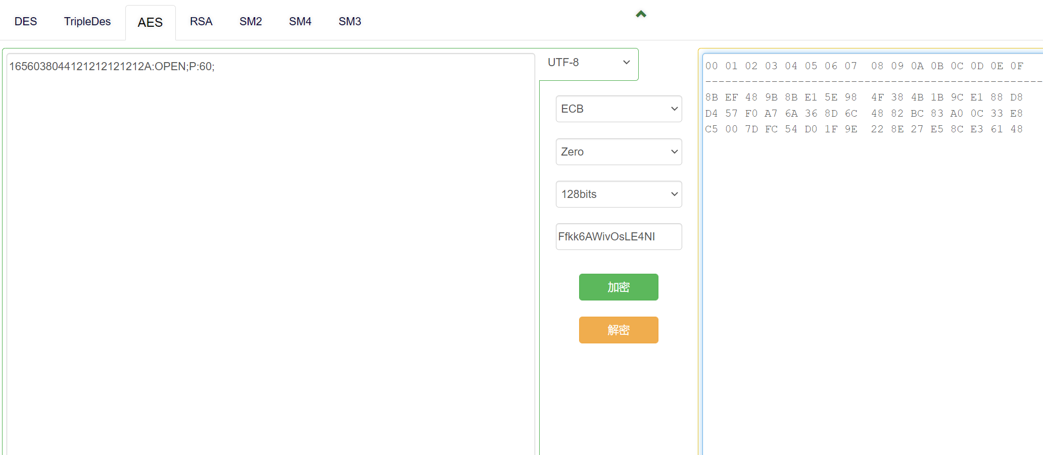

* 1. 校验网站 <https://the-x.cn/zh-cn/cryptography/Aes.aspx>

1. 指令格式
   1. 指令: 时间戳+设备地址+A:动作;+P:参数;
   2. 完整的数据为:签名+指令
   3. 密钥+指令做md5校验,取前8位作为签名,签名为大写
   4. 时间戳为10位
   5. 设备地址为12位
   6. 示例：
      1. 时间戳1656038044，设备地址121212121212，打开60分钟
      2. 动作：1656038044121212121212A:OPEN;P:60;
      3. 签名后的命令为: 64948E6A1656038044121212121212A:OPEN;P:60;
      4. 加密后的数据:

62 29 80 F9 48 7E 2D E4 F6 1F 63 C1 FF 6A 12 9C

F1 2D 56 63 73 CB 20 0E 39 A1 D1 4F 43 79 72 22

83 6B 9E 42 E9 50 29 40 D9 C2 44 28 14 5B 0C 7D

* 1. 打开
     1. 命令：OPEN
     2. 参数：60 充电宝打开的时间(范围1~1440),单位分钟.
  2. 售出
     1. 命令:SALE
     2. 参数: 无 售出后,设备永久打开.
  3. 强制关闭
     1. 命令：CLOSE
     2. 参数：无 在充电宝打开的时候,可以通过该指令强制关闭,同时已经售出的充电宝也可以通过改指令强制关闭恢复成普通状态.
  4. 数据返回
     1. 返回OK为操作成功，返回ERROR为操作失败
     2. 返回数据不加密